Prévention de la mammite chez la vache
La mammite est l'une des maladies les plus importantes affectant le cheptel bovin. Elle se propage rapidement au sein du troupeau lorsqu'une vache est infectée par cette maladie, ce qui contraint l’éleveur à prendre des mesures pour la prévenir, dont les plus importantes sont:
- L'étable doit être bien aérée, sa surface doit être suffisante pour éviter le surpeuplement. De plus, l’éleveur doit veiller à la propreté de l'étable en renouvelant régulièrement la litière et transporter le fumier vers un lieu éloigné de l’étable.
- Le trayeur doit être propre et veille aussi à la propreté de la mamelle avant la traite et lave correctement les gobelets de la machine à traire à chaque fois que la traite est terminée.
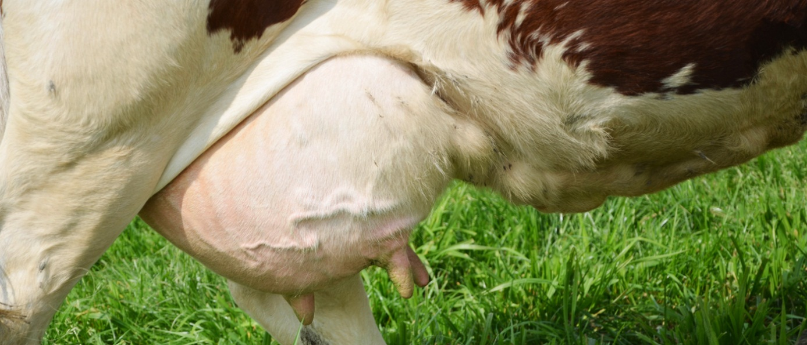
- Avant d’entamer la traite, le trayeur classe les vaches, commence par les plus saines, puis les vaches douteuses, les vaches malades sont laissées vers la fin.
- Avant de commencer à traire, le trayeur récupère quelques gouttes de chaque trayon dans un bol au fond noir pour vérifier sa pureté. En cas de constat d’anomalie sur ce lait, la mamelle est atteinte d’une inflammation qu’il est nécessaire de traiter.
- Bien utiliser la machine à traire, qui doit être nettoyée après chaque traite, tout en veillant à l'élimination des dépôts de lait . L’éleveur effectue des inspections périodiques par un technicien qualifié pour s’assurer de bon fonctionnement de la machine à traire.
- Désinfecter le trayon après la traite en le plongeant dans une solution antiseptique contenant une solution d'iode. Le canal du trayon restant ouvert pendant environ une demi-heure, il est recommandé de distribuer des aliments à la vache immédiatement après la traite afin qu’elle reste debout et ainsi éviter la pénétration de germes à partir de la litière.
- Il faut traire complètement la mamelle, en cas de la traite avec une machine à traire, le trayeur doit l'arrêter lorsque le lait cesse de couler.
- Utiliser le test CMT (Californian Mastis Test) pour la détection précoce de la mammite chez la vache une semaine avant son tarissement et une ou deux semaines après la mise bas.
